ИВАНОВСКОЕ РЕГИОНАЛЬНОЕ ОТДЕЛЕНИЕ В О С В О Д
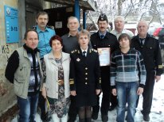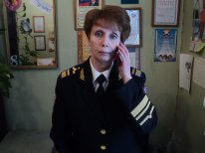
Коллектив Ивановского РО ВОСВОД Председатель Совета Елена Кокшарова 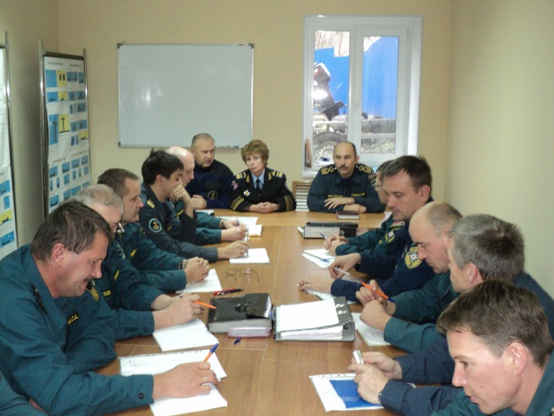 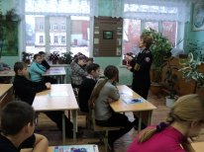Взаимодействие с ГУ МЧС по Ивановской области Учебные занятия в образовательных учреждениях
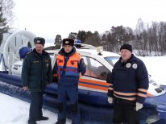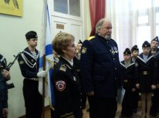
Зимняя рейдовая работа на водных объектах Развитие молодёжного кадетского движения
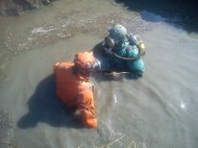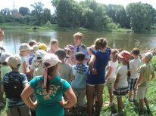
Подводно-технические и аварийно-спасательные работы Обучение детей в детских оздоровительных лагерях

